**Fopvogel**



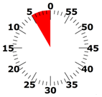

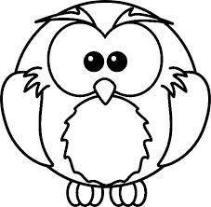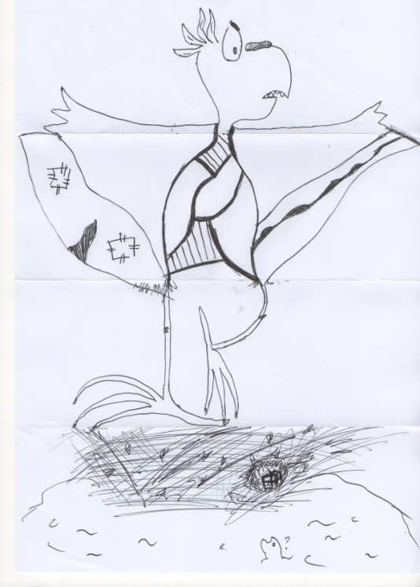

doelen VVKBaO: MuVo-beeld 21

eindtermen: ET 1.6

*Weetje: De Belgische kunstenaar René Magritte en zijn vrienden speelden dit spelletje ook vaak. Je kan op dezelfde manier ook een gedicht maken. Men noemt deze techniek 'cadavre exquis'. Dat zijn 2 woorden uit de eerste zin van een gedicht dat op deze manier werd geschreven.*

1) Leg je blad verticaal. Verdeel het in 4 gelijke delen. Dat kan je snel doen door het 2 keer dubbel te plooien.

2) Jij start op het eerste deel. Teken het hoofd van een gekke vogel. Zorg dat je lijntjes een beetje over het tweede deel komen. Zo weet je buur waar hij moet verdergaan.

3) Plooi het eerste deel om. Zo ziet je buur niet wat jij getekend hebt. Geef het blad door.

4) Op het tweede deel komt de buik en de vleugels.

5) Op het derde deel komen de poten.

6) Op het vierde deel komt een heel gek nest.

7) Plooi het blad open en bekijk het gekke resultaat.

3

4

3

2

1